
ΜΑΡΚΟΣ ΕΜΜ. ΚΑΦΟΥΡΟΣ ΒΟΥΛΕΥΤΗΣ ΚΥΚΛΑΔΩΝ Ν.Δ.

Αθήνα, 31.07.2026
ΔΕΛΤΙΟ ΤΥΠΟΥ

Ερώτηση του Μάρκου Καφούρου για τη διασφάλιση της επιχειρησιακής συνέχειας του Δήμου Πάρου κατά τη διάρκεια της πυρκαγιάς
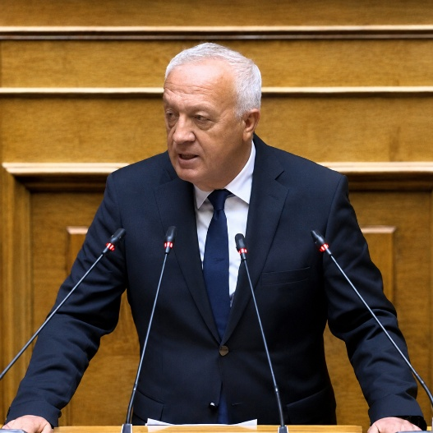

Ο Βουλευτής Κυκλάδων της Νέας Δημοκρατίας, Μάρκος Καφούρος, κατέθεσε κοινοβουλευτική Ερώτηση προς τον Υπουργό Δικαιοσύνης, τον Υπουργό Προστασίας του Πολίτη και τον Υπουργό Κλιματικής Κρίσης και Πολιτικής Προστασίας, με αντικείμενο τη διερεύνηση των συνθηκών σύλληψης του Δημάρχου Πάρου εν μέσω εξέλιξης πυρκαγιάς και των ενδεχόμενων επιπτώσεων στον επιχειρησιακό συντονισμό.

Στην Ερώτησή του, ο κ. Καφούρος επισημαίνει ότι το ισχύον θεσμικό πλαίσιο Πολιτικής Προστασίας αναγνωρίζει στους Δήμους κρίσιμο ρόλο κατά την αντιμετώπιση φυσικών καταστροφών, πυρκαγιών και εκτάκτων αναγκών. Όπως τονίζει, ο ρόλος αυτός είναι ακόμη πιο σημαντικός στους νησιωτικούς δήμους, όπου οι διαθέσιμοι πόροι είναι περιορισμένοι και η άμεση αξιοποίηση δημοτικών μέσων μπορεί να αποδειχθεί καθοριστική για την εξέλιξη ενός συμβάντος.

Συγκεκριμένα, ο Βουλευτής ζητά να εξεταστεί εάν, κατά τη διάρκεια της πρόσφατης πυρκαγιάς στην Πάρο και μετά τη σύλληψη του Δημάρχου, διασφαλίστηκε η συνέχεια στη λειτουργία του δημοτικού μηχανισμού που συνέδραμε την κατάσβεση και τη διαχείριση των αναγκών που προέκυπταν στο νησί.

Ο κ. Καφούρος ζητά, μεταξύ άλλων από τους αρμόδιους Υπουργούς, να απαντήσουν:

- ποια ήταν η επιχειρησιακή κατάσταση κατά τον χρόνο της σύλληψης,
- ποια ήταν η συμμετοχή του δημοτικού μηχανισμού στην υποστήριξη της κατάσβεσης,
- αν υπήρξε αξιολόγηση των ενδεχόμενων επιπτώσεων στον τοπικό συντονισμό,
- αν διαπιστώθηκε οποιαδήποτε καθυστέρηση, δυσχέρεια ή κενό στη διάθεση δημοτικών μέσων και
- αν υπάρχουν ή πρόκειται να εκδοθούν ειδικές οδηγίες για ανάλογες περιπτώσεις.

«Σε κάθε κατάσταση έκτακτης ανάγκης, ιδίως σε έναν νησιωτικό δήμο, η συνέχεια της Πολιτικής Προστασίας πρέπει να είναι απολύτως διασφαλισμένη. Η Ερώτηση που κατέθεσα δεν αφορά την ποινική διάσταση της υπόθεσης, αλλά ένα θεσμικό ζήτημα: αν υπήρξε η αναγκαία πρόβλεψη ώστε να συνεχιστεί απρόσκοπτα ο τοπικός συντονισμός και η διάθεση των διαθέσιμων δημοτικών μέσων».

Επισυνάπτεται ολόκληρο το κείμενο της Ερώτησης:

